Станок намоточный

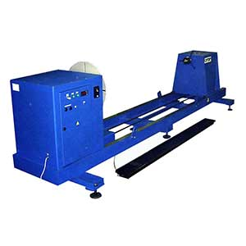
Станок предназначен для намотки катушек трансформаторов из проводников круглого и прямоугольного сечения на картонные цилиндры
Артикул 04.03.32.02

ТЕХНИЧЕСКАЯ ХАРАКТЕРИСТИКА
1. Скорость вращения планшайбы, об/мин | 9...24
2. Размеры наматываемых проводов
2.1. Круглые, диаметр, мм | 1,0...5,2
2.2. Прямоугольные, сечением, мм. кв. | 3,0...48
3. Максимальная длина устанавливаемых намоточных шаблонов,мм | 2500
4. Привод планшайбы
4.1. Электродвигатель
4.1.1. Мощность, кВт | 1,1
4.2.Редуктор, тип | 110
4.3. Преобразователь частоты
4.3.1. Мощность, кВт | 1,5
4.3.2. Выходное напряжение, В | 380
5. Привод задней бабки
5.1. Электродвигатель
5.1.1. Мощность, кВт | 0,25
5.2. Редуктор тип | 050
6. Габаритные размеры (ДхШхВ) / масса, мм / кг | 4500х1200х1300/800
Возможны изменения основных параметров по Вашему техническому заданию
* Производитель имеет право без предварительного уведомления вносить изменения в изделие, которые не ухудшают его технические характеристики, а являются результатом работ по усовершенствованию его конструкции или технологии производства

